В КАЛУЖСКОЙ ОБЛАСТИ ОТКРЫТА СЕМЕЙНАЯ ЖИВОТНОВОДЧЕСКАЯ ФЕРМА
17.01.2017

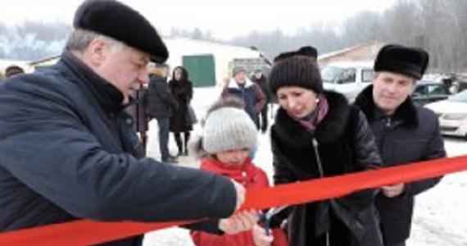
В деревне Васеленки Перемышльского района в конце декабря открылась новая семейная ферма по разведению скота мясных пород на базе фермерского хозяйства Ольги Малышевой.
Это КФХ, созданное в 2012 году, является членом АККОР Калужской области. По программе поддержки начинающих фермеров был получен грант - 1,2 млн рублей - на реализацию проекта развития мясного скотоводства на 25 голов маточного стада. Средства пошли на покупку сельскохозяйственной техники и двух племенных быков абердино-ангусской породы.
Но КФХ не стояло на месте, активно развивалось, а поэтому приняло участие в конкурсе на получение гранта на развитие семейной животноводческой фермы. По результатам конкурсного отбора глава КФХ Ольга Малышева стала участником этой программы и обладателем гранта в размере 6 млн рублей. Средства были использованы на приобретение племенного скота мясных пород и строительство площадки для содержания скота с сервис-центром и родильным помещением. Сегодня на ферме содержатся 90 голов КРС, а в дальнейшем планируется расширять поголовье скота.
Присутствовавший на церемонии торжественного открытия семейной фермы министр сельского хозяйства Калужской области Леонид Громов вручил главе КФХ Ольге Малышевой благодарственное письмо и подчеркнул, что Минсельхоз области продолжит оказывать всестороннюю поддержку фермерскому движению: «Сегодня технологии позволяют комфортно развивать свой бизнес, а наша задача – помочь фермерам стать самодостаточными и успешными», - сказал Леонид Громов.

